ФЕДЕРАЛЬНОЕ ГОСУДАРСТВЕННОЕ БЮДЖЕТНОЕ ОБРАЗОВАТЕЛЬНОЕ

УЧРЕЖДЕНИЕ ВЫСШЕГО ПРОФЕССИОНАЛЬНОГО ОБРАЗОВАНИЯ

«МОСКОВСКИЙ АВИАЦИОННЫЙ ИНСТИТУТ

(национальный исследовательский университет)» (МАИ)

Направление подготовки: 27.03.05 «Инноватика»

**Лабораторная работа №6**

по дисциплине «Прикладные методы и алгоритмы обработки и защиты данных»

Выполнил:

Студенты гр. М3О-236Б-22

Кравченко Н.Г.

Преподаватель:

Александрова С.С.

Москва 2023

Оглавление

Цель работы: 3

Раздел 1. Решение задачи 5.1 3

Раздел 2. Решение задачи 5.2 4

Раздел 3. Решение задачи 5.3 5

Раздел 4. Решение задачи 5.4 9

Раздел 5. Решение задачи 5.5 9

# Цель работы:

# Решение задачи

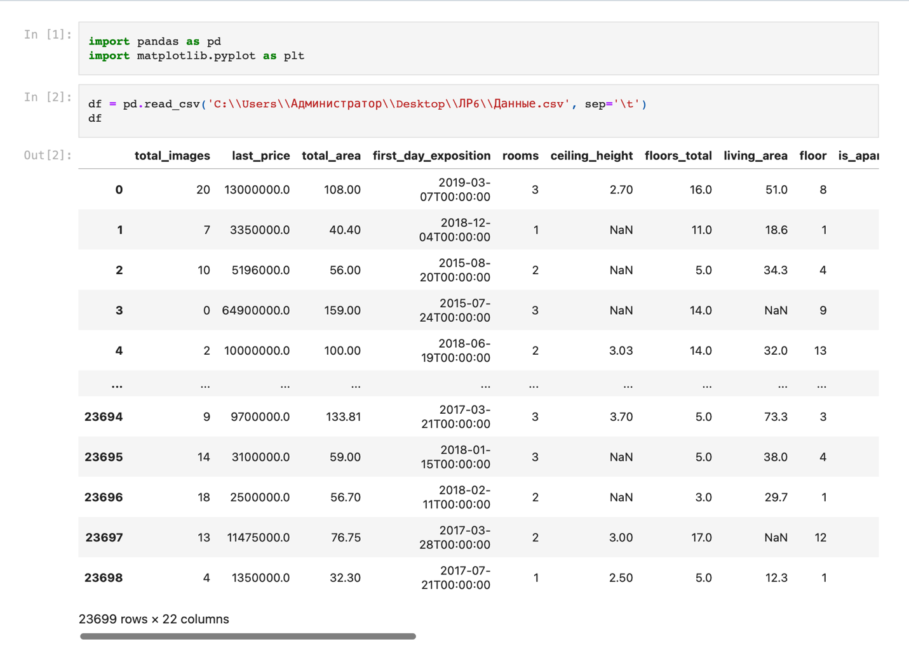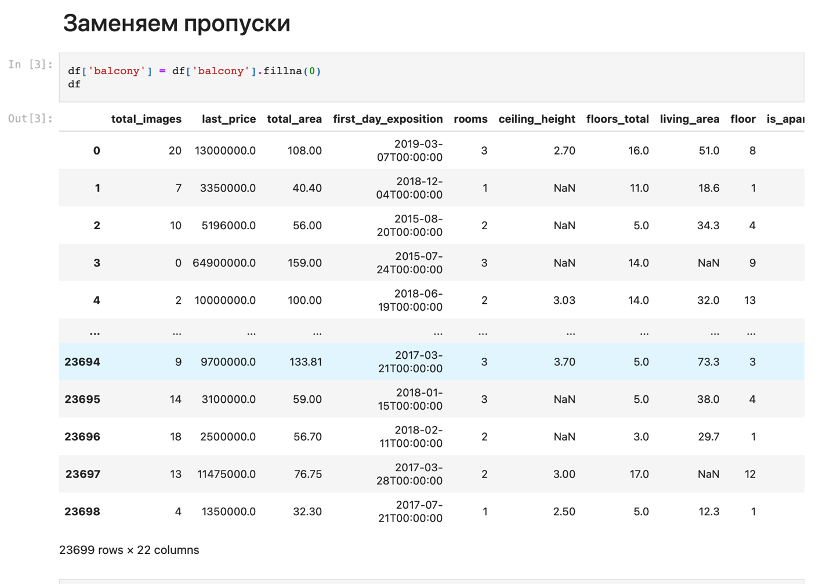

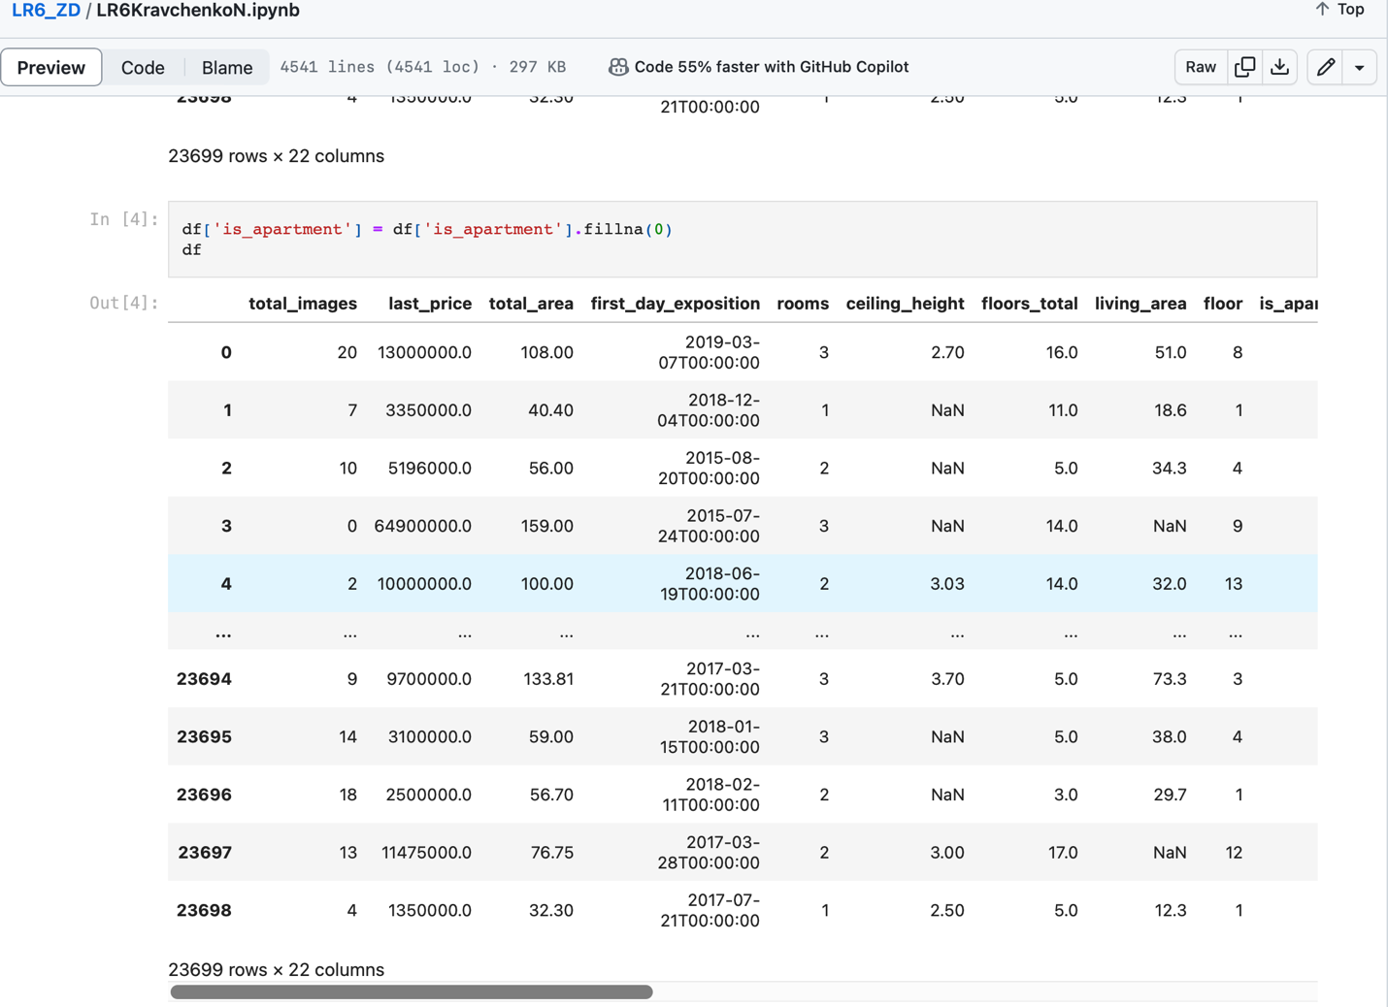

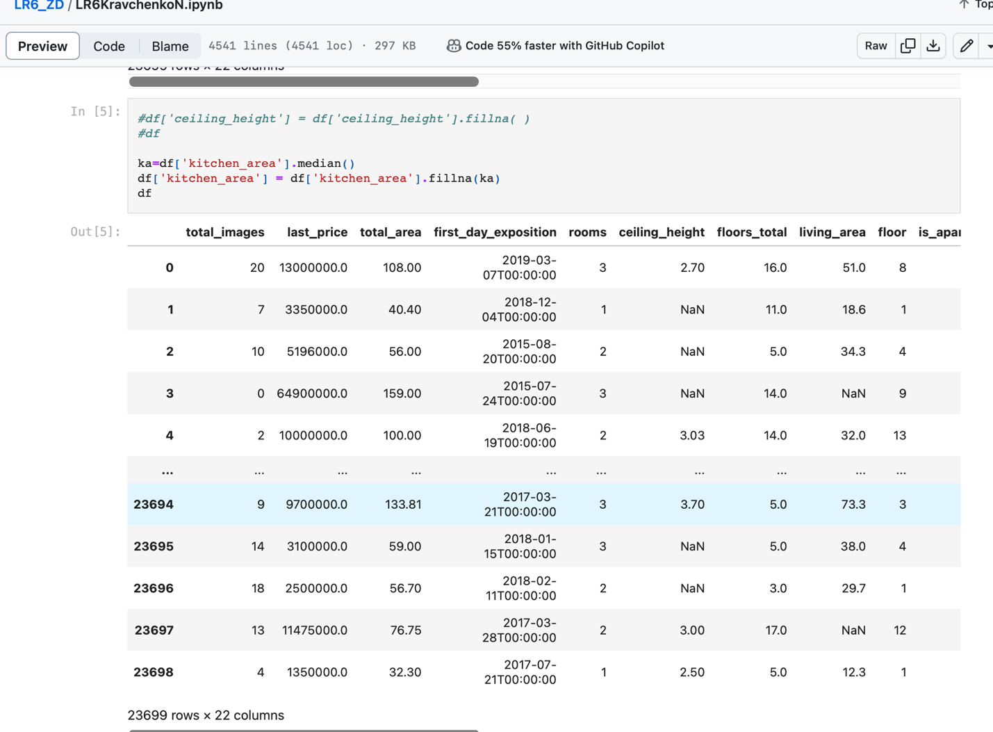

Пункт 2

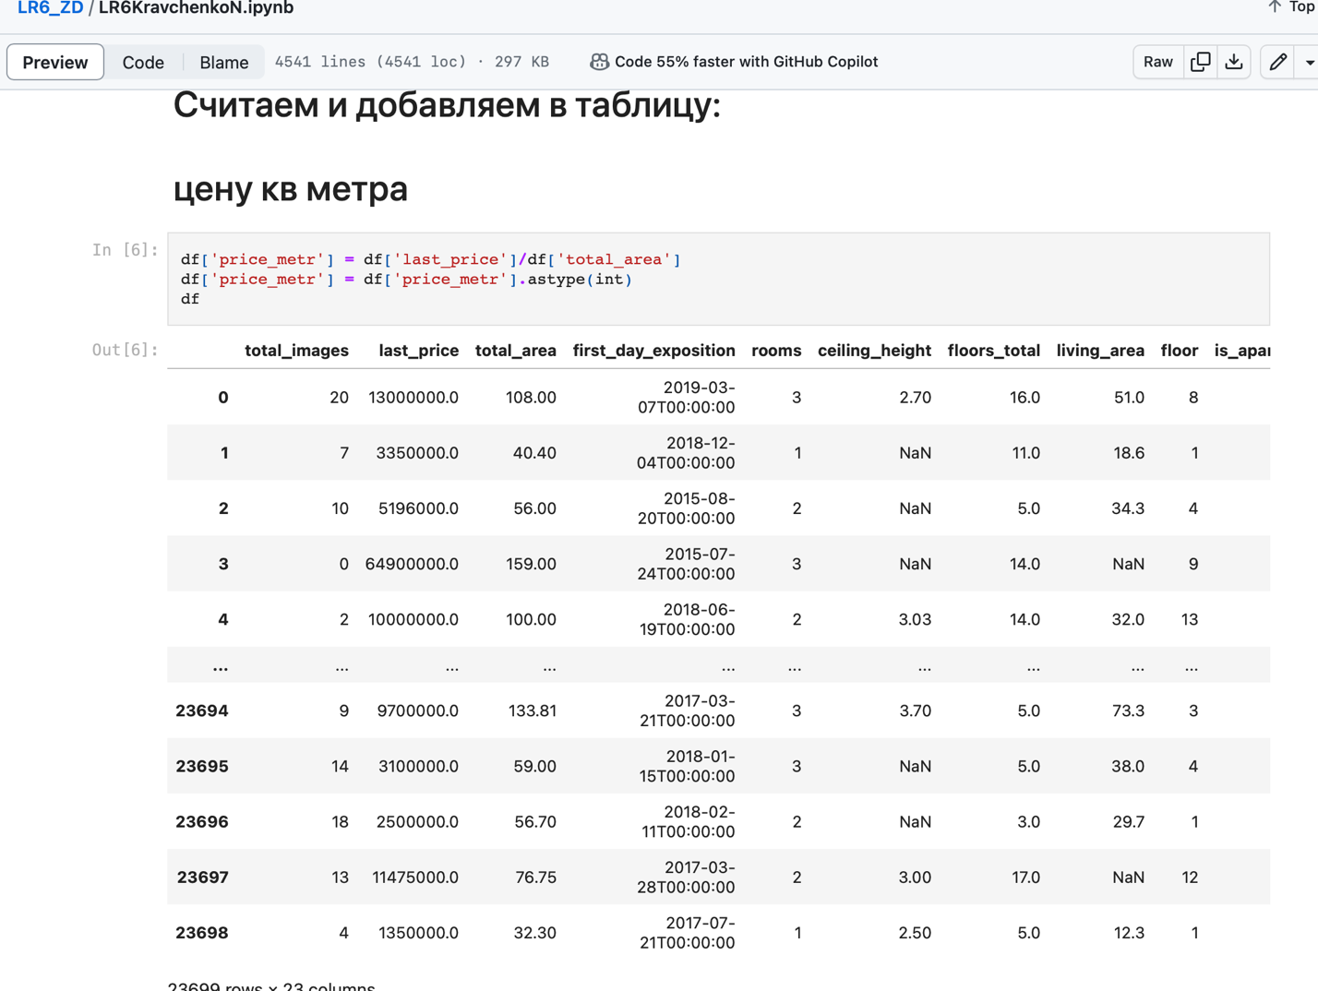

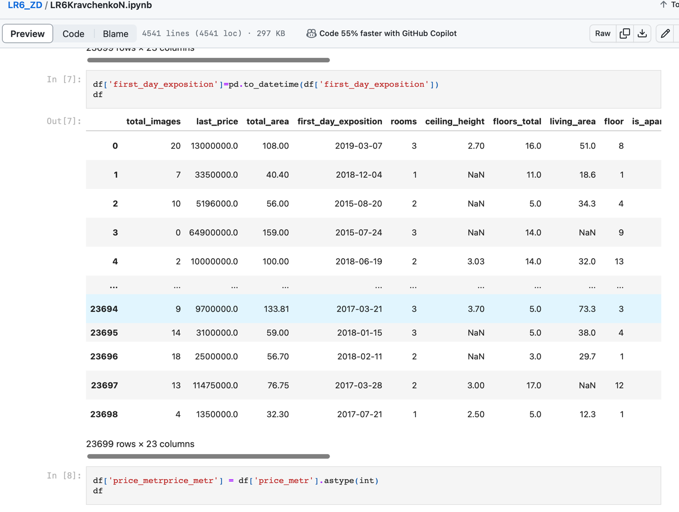

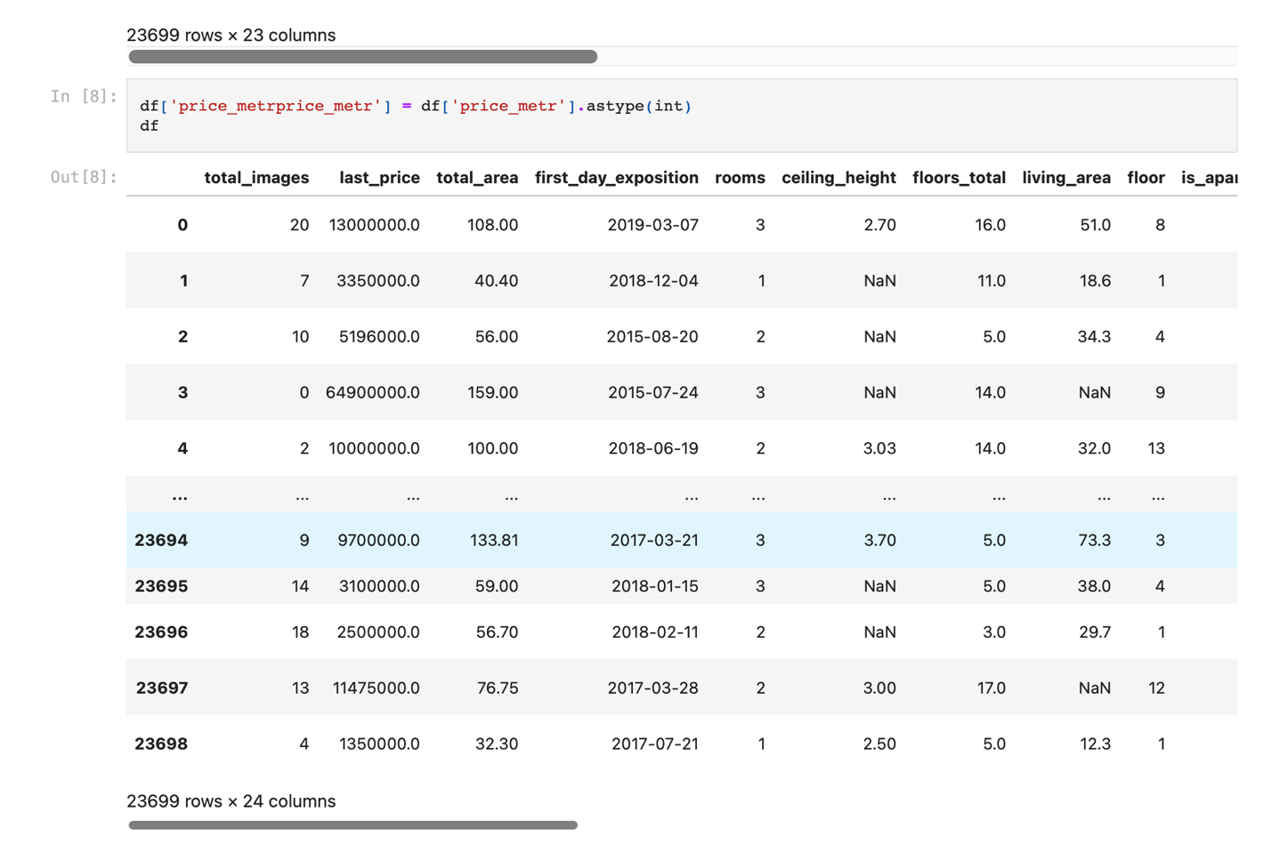

Пункт 3

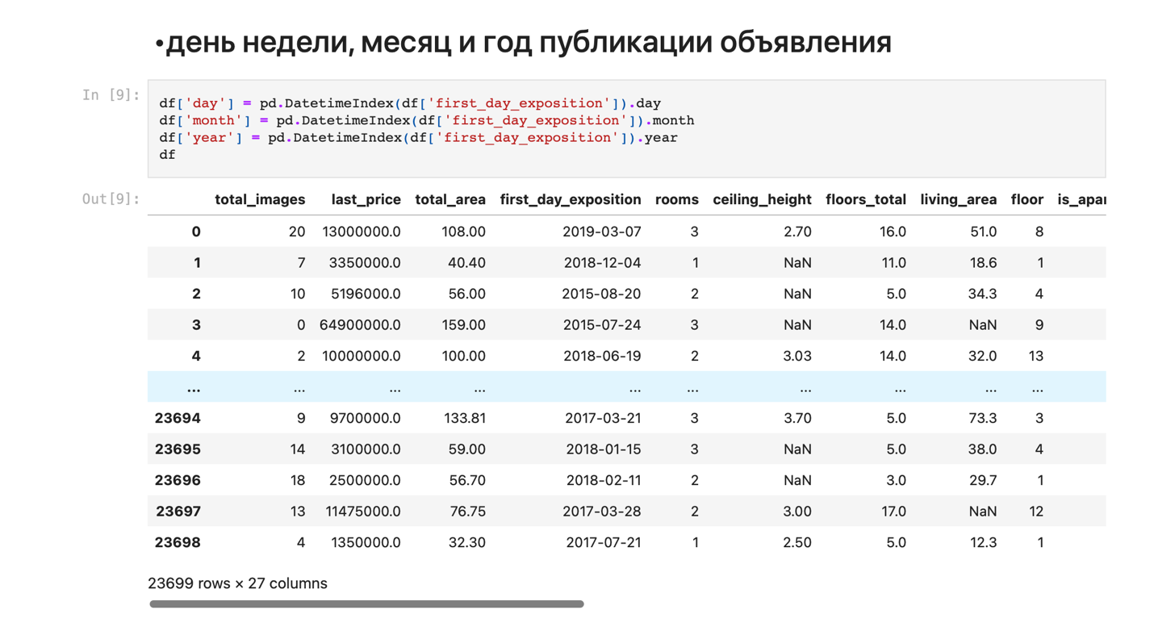

Пункт 4

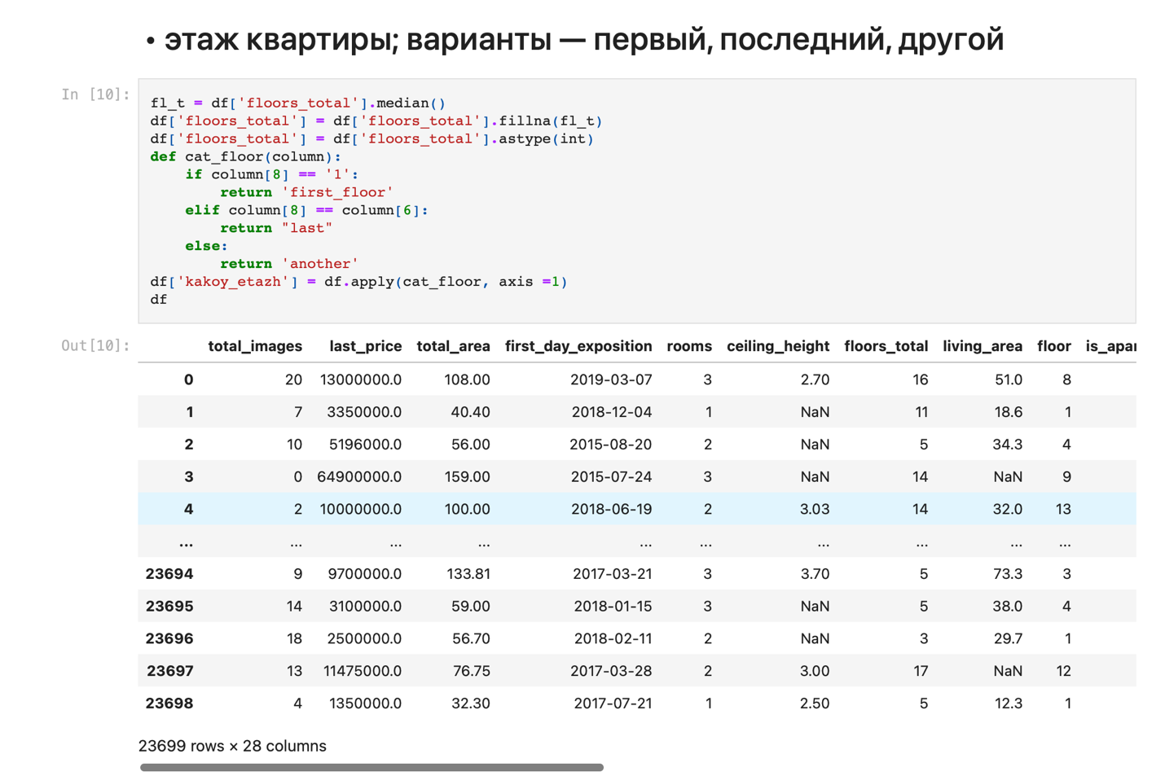

Пункт 5

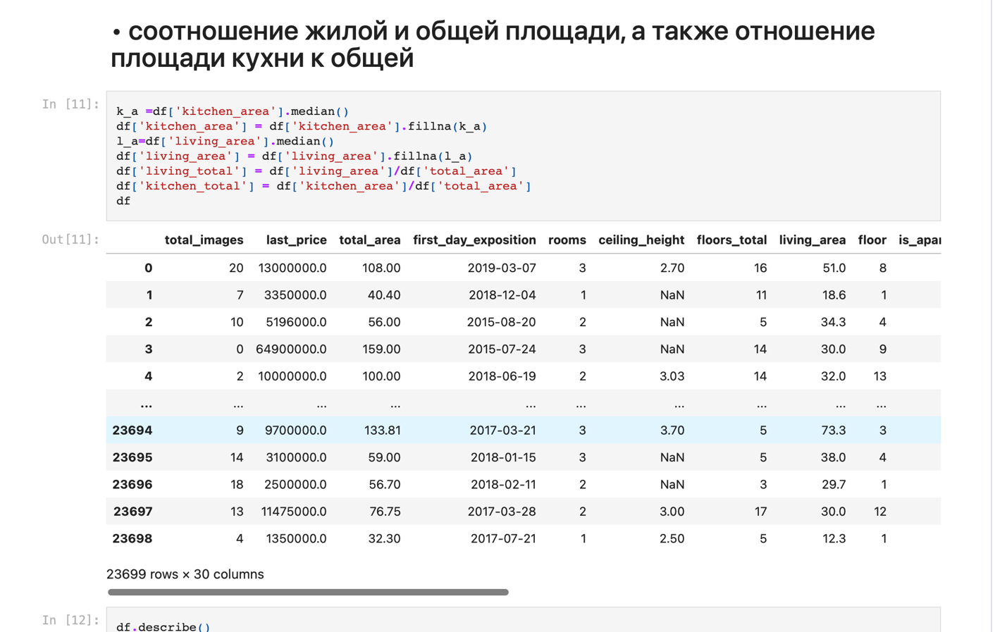

Пункт 6

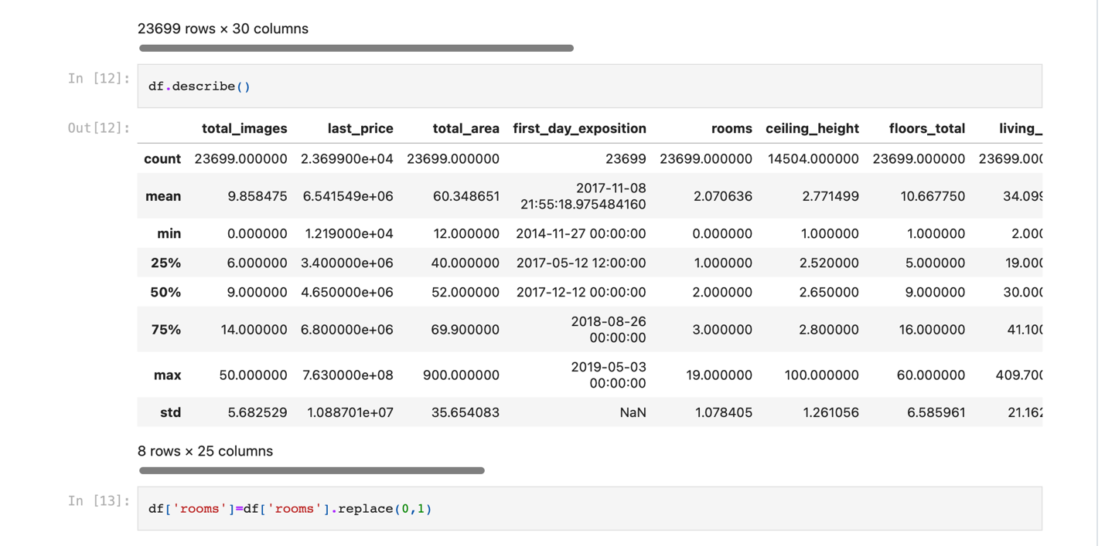

Пункт 7

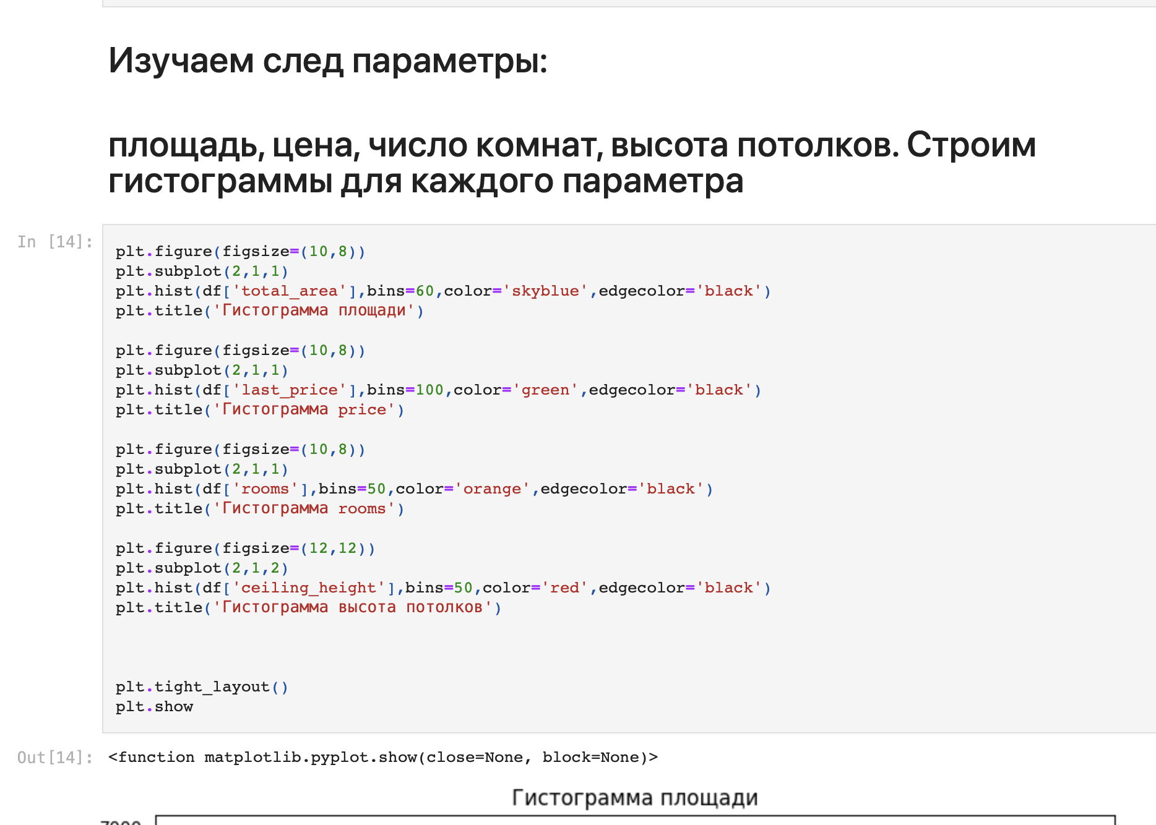

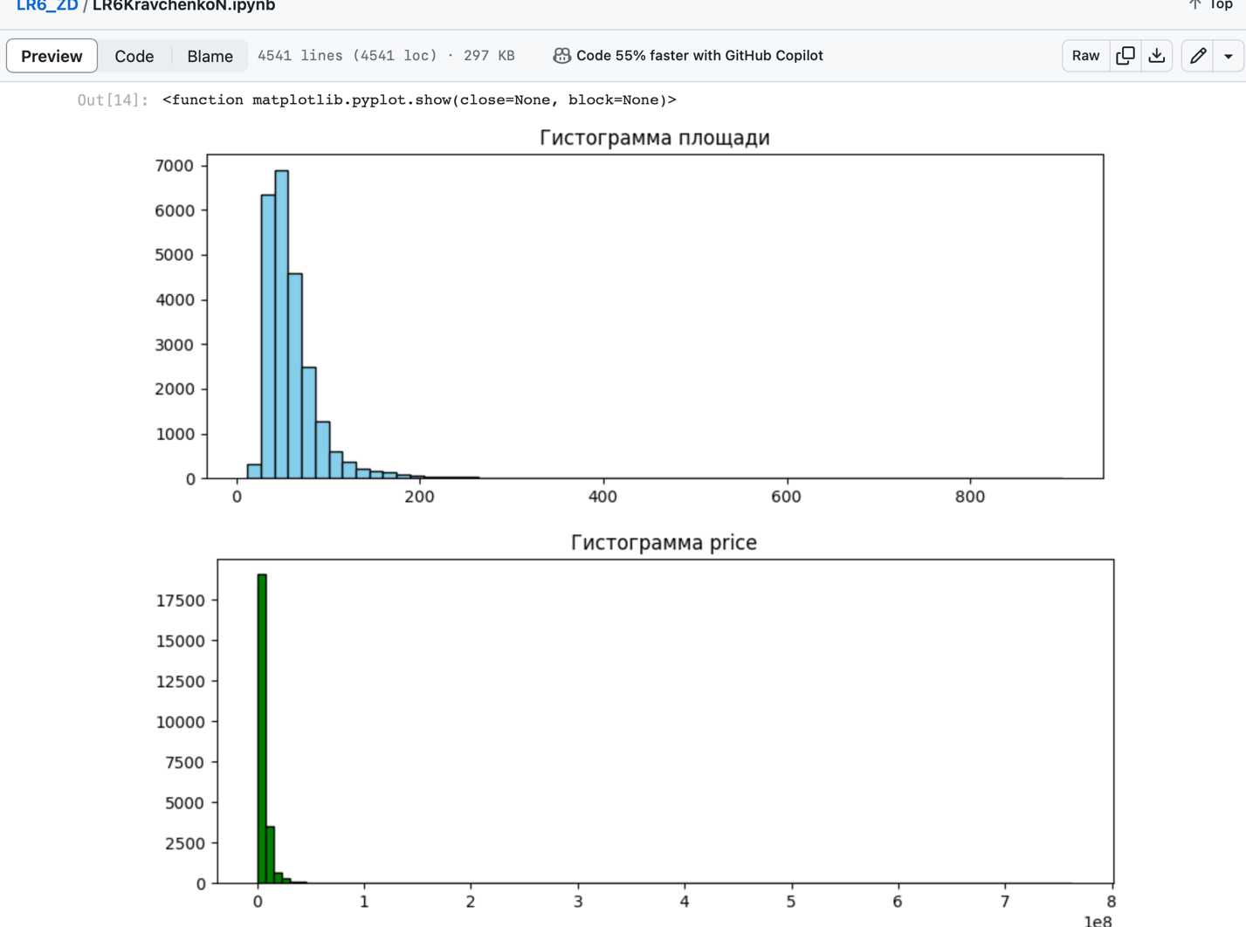

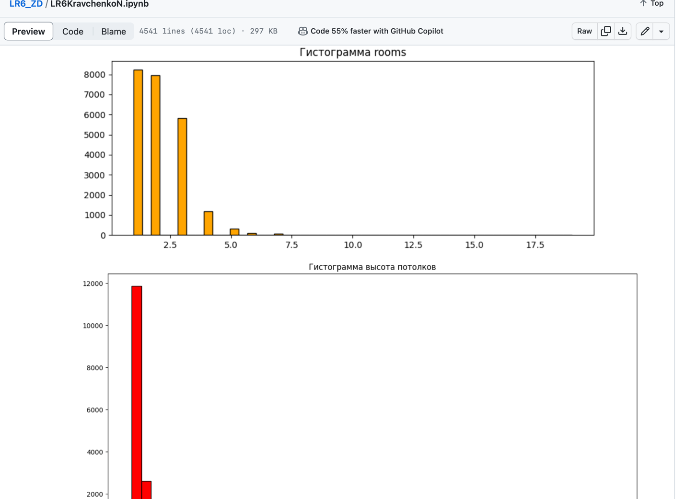

# Раздел 2. Решение задачи 5.2

Вывод: мы научились работать с пропущенными значениями, посчитали и добавили а таблице различные значения, провели исследовательский анализ данных и построили гистограммы для наглядного видения